COLLECTIVE MINING
Sistema de Novedades de Nómina · MineDax
Guía de Usuario
Cómo usar la plataforma, paso a paso
Una guía sencilla para todo el equipo — sin tecnicismos
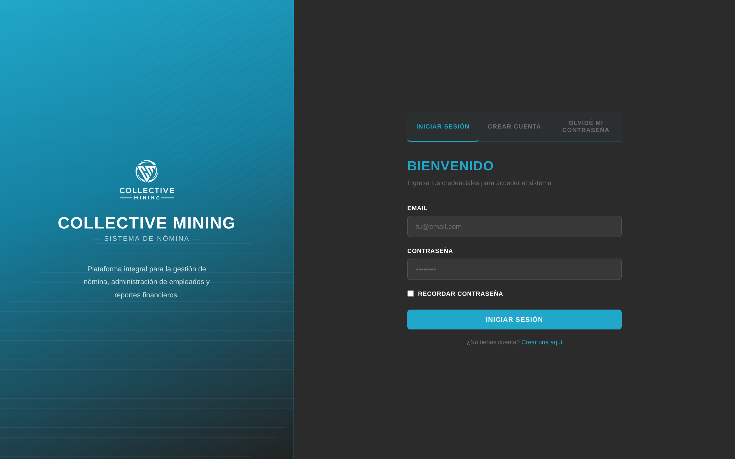
Documento de uso interno · Collective Mining / Adecco
Versión de la guía: Junio 2026

Contenido

1. ¿Qué es este sistema y para qué sirve?
Esta plataforma es el lugar donde el equipo de Talento Humano y Nómina de Collective Mining registra, revisa y organiza todas las novedades de nómina de cada período. En pocas palabras: es el puente entre lo que pasa con los empleados durante el mes (horas extra, incapacidades, descuentos, vacaciones, cambios de cargo, ingresos nuevos…) y el archivo final que se le entrega a Adecco para liquidar la nómina.
Todo vive en una sola pantalla con pestañas a la izquierda. No necesitas instalar nada: se abre en el navegador (Chrome, Edge, etc.). Tampoco necesitas saber de programación ni de bases de datos — esta guía te lleva de la mano por cada sección con imágenes reales del sistema.
En una frase
Aquí registras todo lo que afecta el pago de un empleado en un período, y al final exportas un Excel listo para Adecco.

Lo que vas a encontrar
- Un panel (Dashboard) con el resumen del período y la actividad reciente.
- Cuatro tipos de novedades: Ocasionales, Fijas, Ausentismos y Cambios e Ingresos.
- El Maestro de empleados, donde se dan de alta las personas y sus datos.
- Importación masiva desde Excel/ADECCO y desde PDF (con lectura automática).
- Gráficos y analítica para ver todo en tableros tipo Power BI.
- Formularios de autoservicio para que el propio empleado pida permisos y vacaciones desde su celular.

2. Roles: quién puede hacer qué
El sistema reconoce tres niveles de usuario. Según tu nivel, verás más o menos opciones. Esto evita que alguien cambie por error algo que no le corresponde.
Nivel | Rol | Qué puede hacer
1 | Empleado | Consulta sus propios datos y usa los formularios públicos de permisos y vacaciones.
2 | Supervisor | Registra y edita novedades, importa archivos, consulta gráficos y exporta a Adecco.
3 | Administrador | Todo lo anterior, más la gestión de empleados (Maestro), usuarios y la configuración del sistema.

Buena noticia
No tienes que memorizar tu nivel. Si una opción no aparece en tu menú, simplemente es porque tu rol no la necesita. Habla con un administrador si crees que te falta acceso.

3. Entrar al sistema (inicio de sesión)
La primera pantalla que verás es la de acceso. Tiene tres pestañas en la parte superior: Iniciar sesión, Crear cuenta y Olvidé mi contraseña.

Pantalla de inicio de sesión — el punto de entrada al sistema.

Iniciar sesión
- Escribe tu correo y tu contraseña.
- Si quieres que el navegador te recuerde, marca "Recordar contraseña".
- Haz clic en "Iniciar Sesión". Entrarás directamente al panel principal.

Crear una cuenta nueva
Usa la pestaña "Crear cuenta" con tu correo corporativo. Llena tu nombre, correo y una contraseña de al menos 8 caracteres (debes escribirla dos veces para confirmar). El sistema te enviará un correo de verificación: abre ese correo y haz clic en el enlace para activar la cuenta.
¿No te llegó el correo de verificación?
En la pestaña de inicio de sesión aparece un botón para "Reenviar enlace de verificación". También puedes pedirlo desde la pantalla de crear cuenta. Revisa la carpeta de spam o correo no deseado por si acaso.

Recuperar la contraseña
Si la olvidaste, entra a "Olvidé mi contraseña", escribe tu correo y recibirás un enlace para crear una nueva. Ese enlace vence en 2 horas, así que úsalo pronto.

4. Conociendo la pantalla principal
Una vez dentro, la pantalla se divide en tres zonas que siempre están a la vista. Vale la pena conocerlas porque las usarás todo el tiempo.

La barra superior (encabezado)
- Tu bienvenida y nombre: arriba a la izquierda verás "¡Bienvenido!" con tu nombre y tu rol.
- Período: una etiqueta azul muestra el período de nómina activo (por ejemplo, "Jun-2026 Q1"). Casi todo lo que registres se asocia a ese período.
- Exportar ADECCO: el botón celeste que genera el Excel final para Adecco (lo vemos en el capítulo 9).
- Cerrar sesión: el botón redondo con el ícono de encendido, al extremo derecho.

El menú lateral (izquierda)
Es tu navegación principal. Está agrupado por bloques: Módulos (Dashboard), Novedades (Ocasionales, Fijas, Ausentismos, Cambios e Ingresos), Maestro (empleados), Configuración (Importar, Gráficos), Autoservicio (Formularios) y Sistema (Versiones). Cada tipo de novedad muestra un pequeño número azul (badge) que indica cuántos registros hay en ese período: una forma rápida de ver dónde hay movimiento.

El área central
Es donde aparece el contenido de la sección que elijas. Cambia cada vez que haces clic en una opción del menú. Todo lo demás (encabezado y menú) se queda fijo.

5. El Dashboard (panel de resumen)
Es la pantalla de inicio. Te da una foto rápida del estado del período y te deja buscar el historial de cualquier novedad. Vamos por partes.
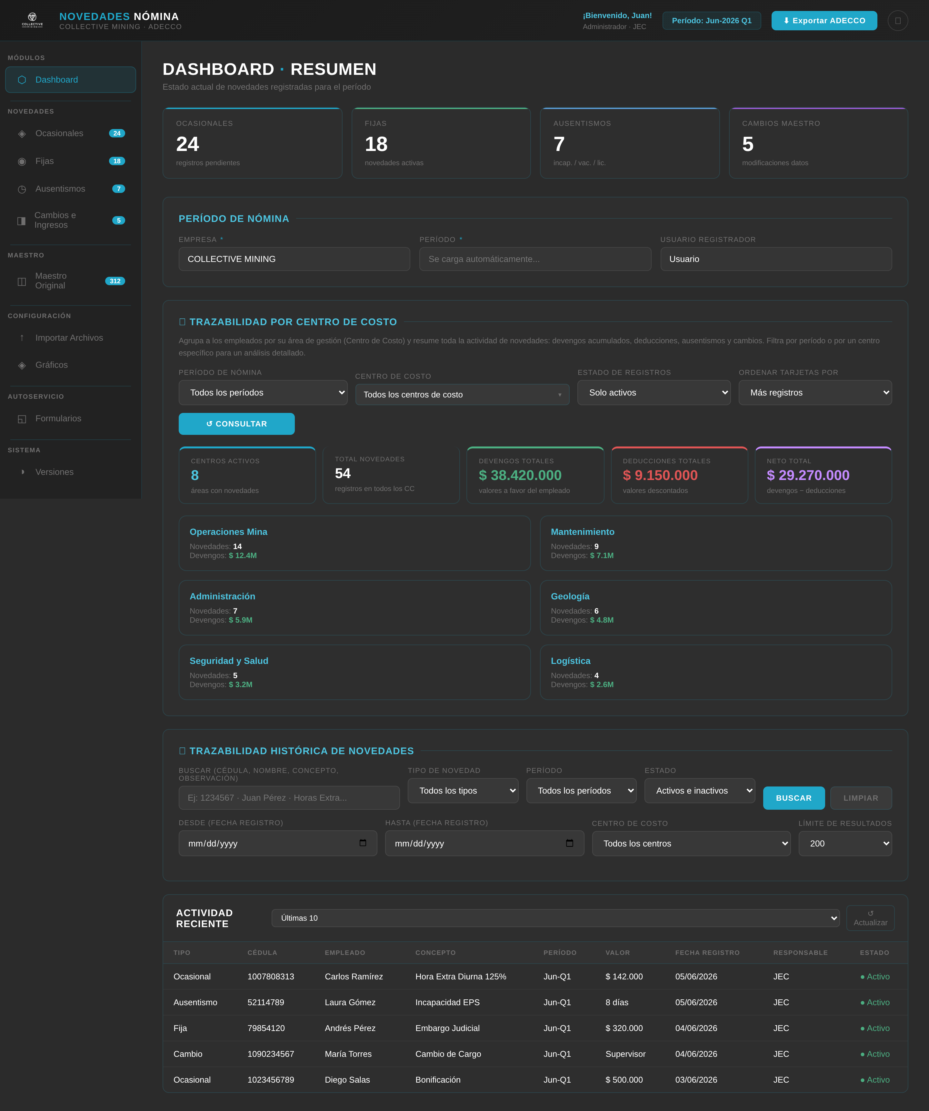
Dashboard: tarjetas de resumen, período, trazabilidad por centro de costo y actividad reciente.

Las tarjetas de arriba
Cuatro tarjetas de colores resumen cuántas novedades hay de cada tipo en el período: Ocasionales, Fijas, Ausentismos y Cambios Maestro. Un vistazo y sabes cómo viene el mes.

Período de Nómina
Muestra la empresa, el período activo y el usuario que está registrando. Estos campos se llenan solos; son informativos para que confirmes que estás trabajando en el período correcto.

Trazabilidad por Centro de Costo
Esta es una de las secciones más potentes. Agrupa a los empleados por su área de gestión (centro de costo) y resume toda la actividad: devengos acumulados, deducciones, ausentismos y cambios. Sirve para responder preguntas como "¿cuánto se está pagando de más en Operaciones este mes?".
Tienes filtros para elegir el período, uno o varios centros de costo, el estado (activos, inactivos o ambos) y cómo ordenar las tarjetas. Pulsa "Consultar" y verás los indicadores globales (centros activos, total de novedades, devengos, deducciones y neto) y una tarjeta por cada área.

Trazabilidad Histórica de Novedades
Un buscador muy completo. Escribe una cédula, nombre, concepto u observación y filtra por tipo de novedad, período, estado, rango de fechas, centro de costo y cantidad de resultados. Es ideal para auditar: "¿qué se le registró a Juan Pérez en mayo?". Los resultados salen en una tabla con el responsable y el estado de cada registro.

Actividad reciente
Al final, una tabla muestra los últimos movimientos del sistema (los 10 más recientes por defecto, ajustable a 25, 50 o 100). Útil para ver "qué se hizo hoy" sin entrar a cada módulo.

6. Las novedades: el corazón del sistema
Una novedad es cualquier cosa que afecta el pago de un empleado en el período. Hay cuatro tipos, y cada uno tiene su propia pestaña en el menú. Todos comparten una lógica parecida: arriba un formulario para registrar, y abajo una tabla con lo que ya se cargó.

Devengo vs. Deducción
Antes de seguir, dos palabras clave que verás por todos lados: un DEVENGO es algo que suma al pago del empleado (una hora extra, una bonificación). Una DEDUCCIÓN es algo que resta (un préstamo, un embargo, un descuento). El sistema te lo pide al registrar y lo usa para calcular el neto.

Cosas que funcionan igual en todas las pestañas
- Buscar empleado por cédula: al escribir la identificación, aparece una lista para autocompletar; al elegir, el nombre se llena solo.
- Buscador de la tabla: arriba de cada tabla hay una lupa para filtrar por nombre.
- Editar y anular: cada fila tiene acciones para editar o anular. El sistema nunca borra de verdad: marca el registro como inactivo (así queda la trazabilidad).
- Selección múltiple: puedes marcar varias filas con las casillas y anularlas todas a la vez.

6.1 Novedades Ocasionales
Son los conceptos que no se repiten todos los meses: horas extra, bonificaciones, préstamos y similares.
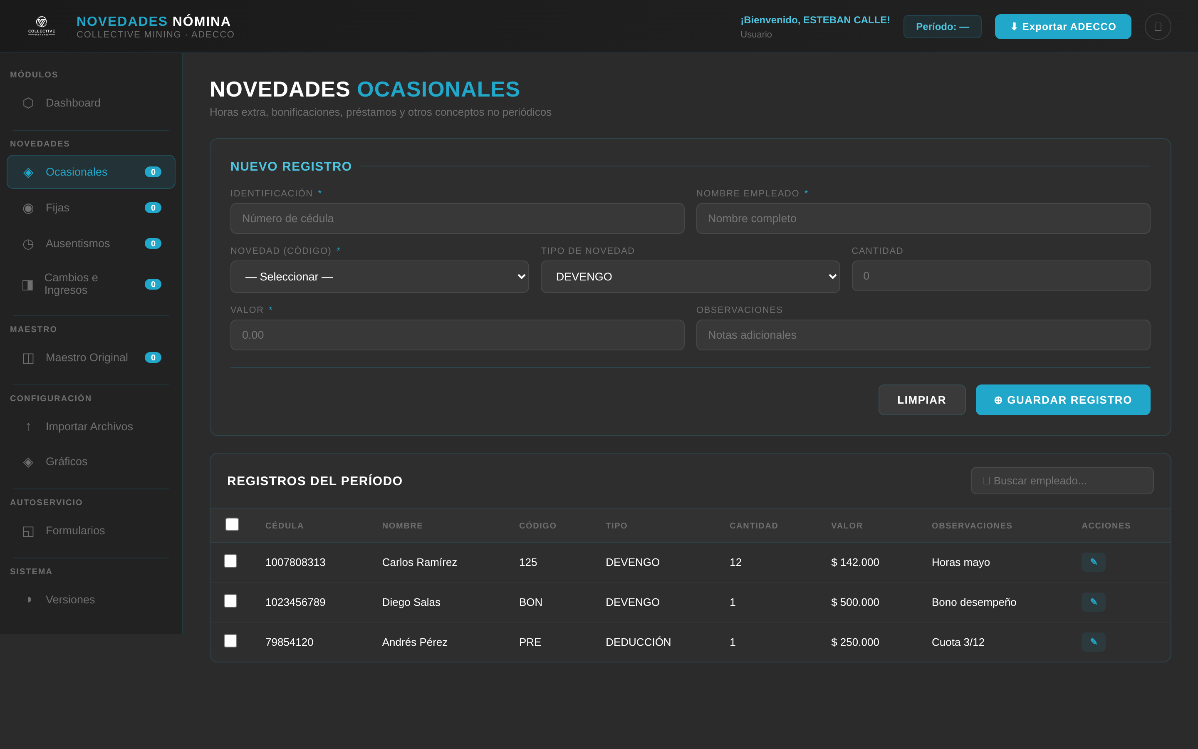
Ocasionales: formulario de nuevo registro y tabla del período.
Para registrar una ocasional:
- Escribe la cédula y elige al empleado (el nombre se completa solo).
- Selecciona la Novedad (código); el tipo (devengo o deducción) se ajusta solo, pero puedes cambiarlo.
- Indica cantidad (por ejemplo, número de horas) y valor. Agrega una observación si hace falta.
- Pulsa "Guardar Registro". Aparecerá en la tabla de abajo.

6.2 Novedades Fijas
Son conceptos periódicos que se repiten: AFC, APV, embargos, libranzas, etc. Por eso tienen campos extra para manejar vigencias y cuotas.
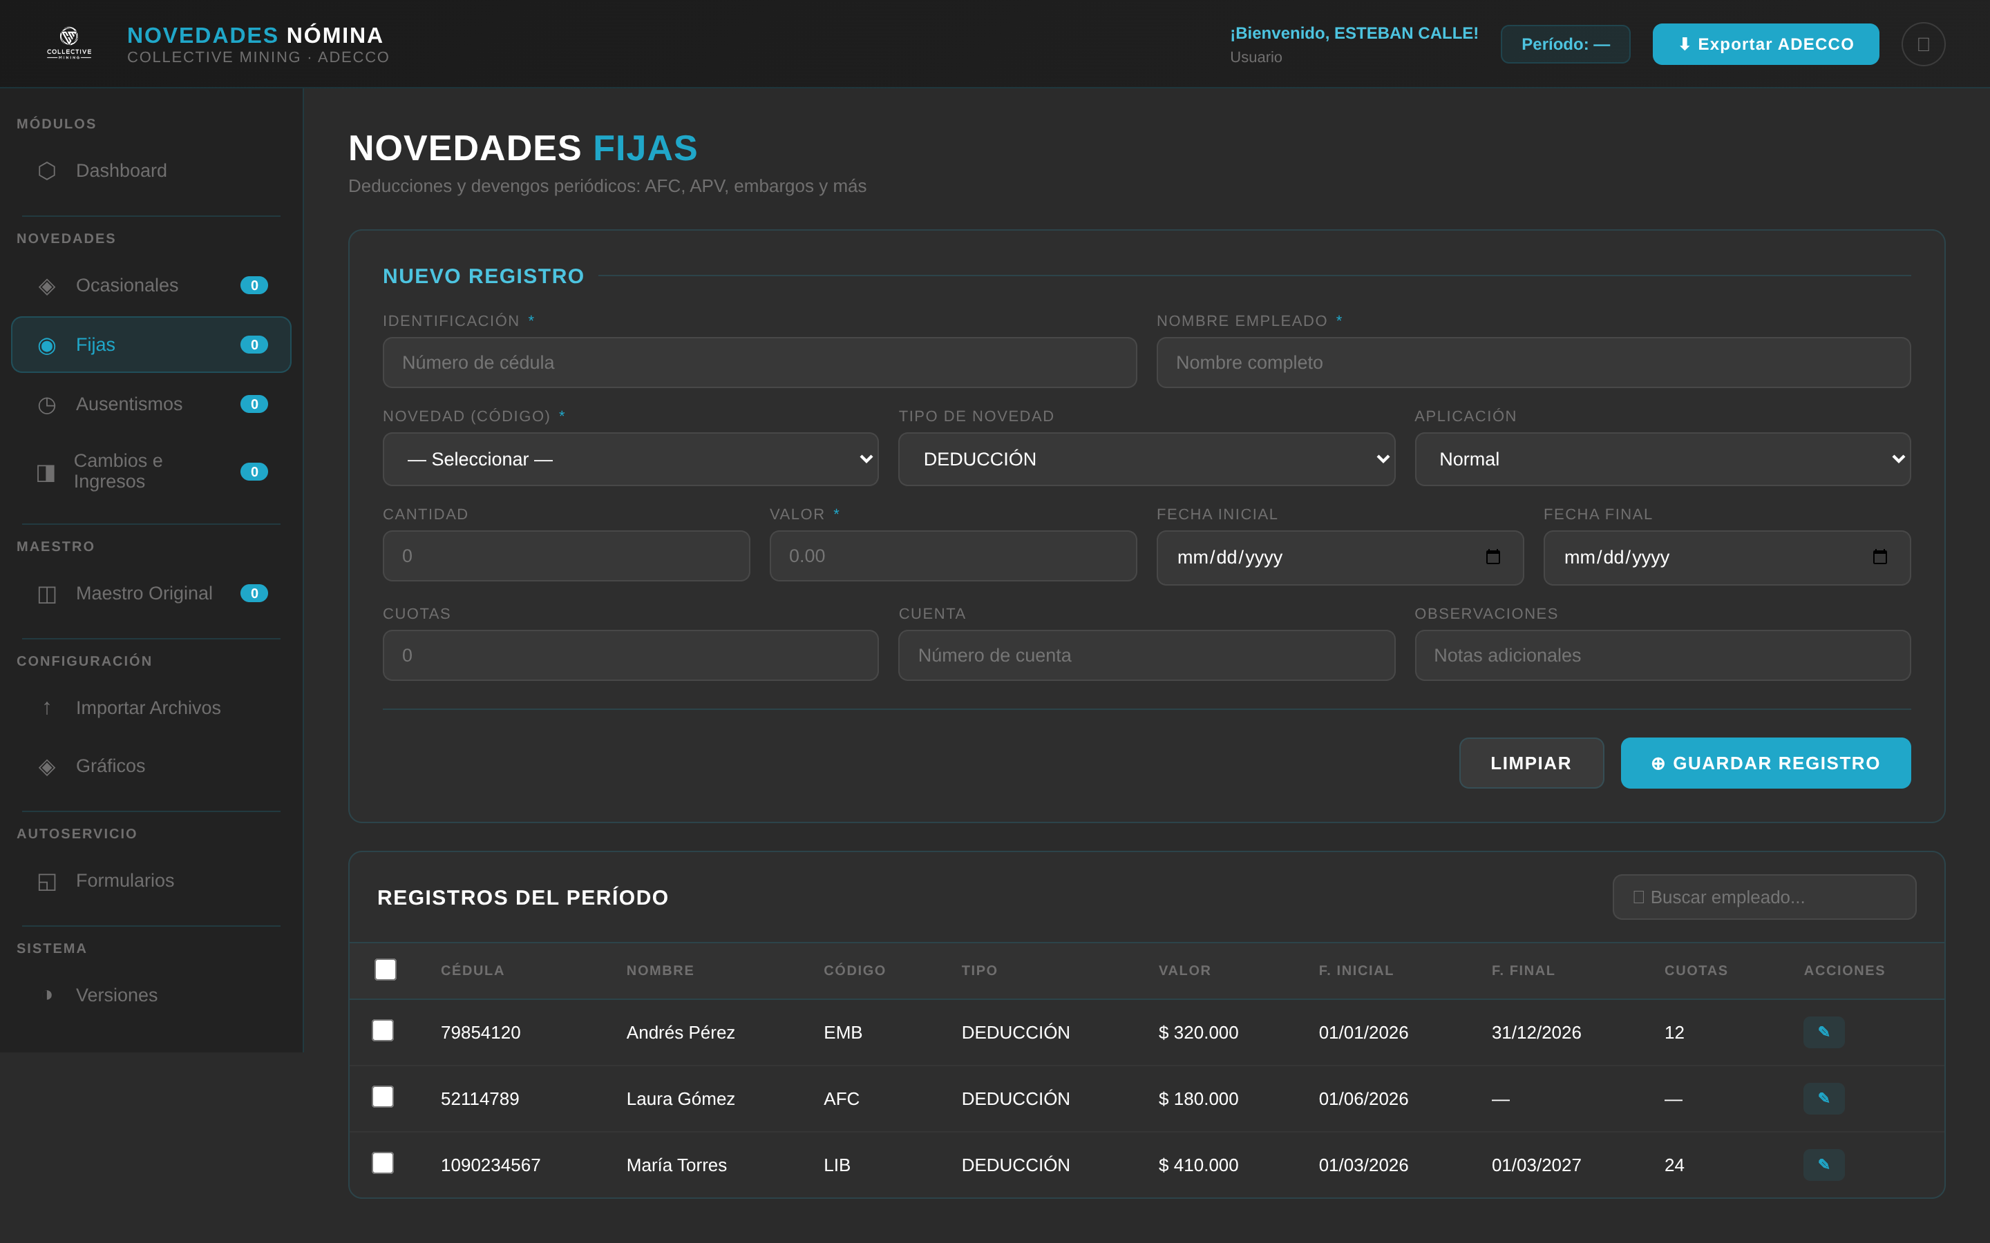
Fijas: incluye fechas de vigencia, cuotas y cuenta.
Además de cédula, concepto, tipo y valor, las fijas te dejan definir la Aplicación (normal, retroactivo, 1ra o 2da quincena), las fechas inicial y final de vigencia, el número de cuotas y una cuenta asociada. Esto es clave para descuentos que duran varios meses.

6.3 Ausentismos y Vacaciones
Incapacidades, vacaciones disfrutadas, licencias de maternidad o paternidad, licencias no remuneradas y más.
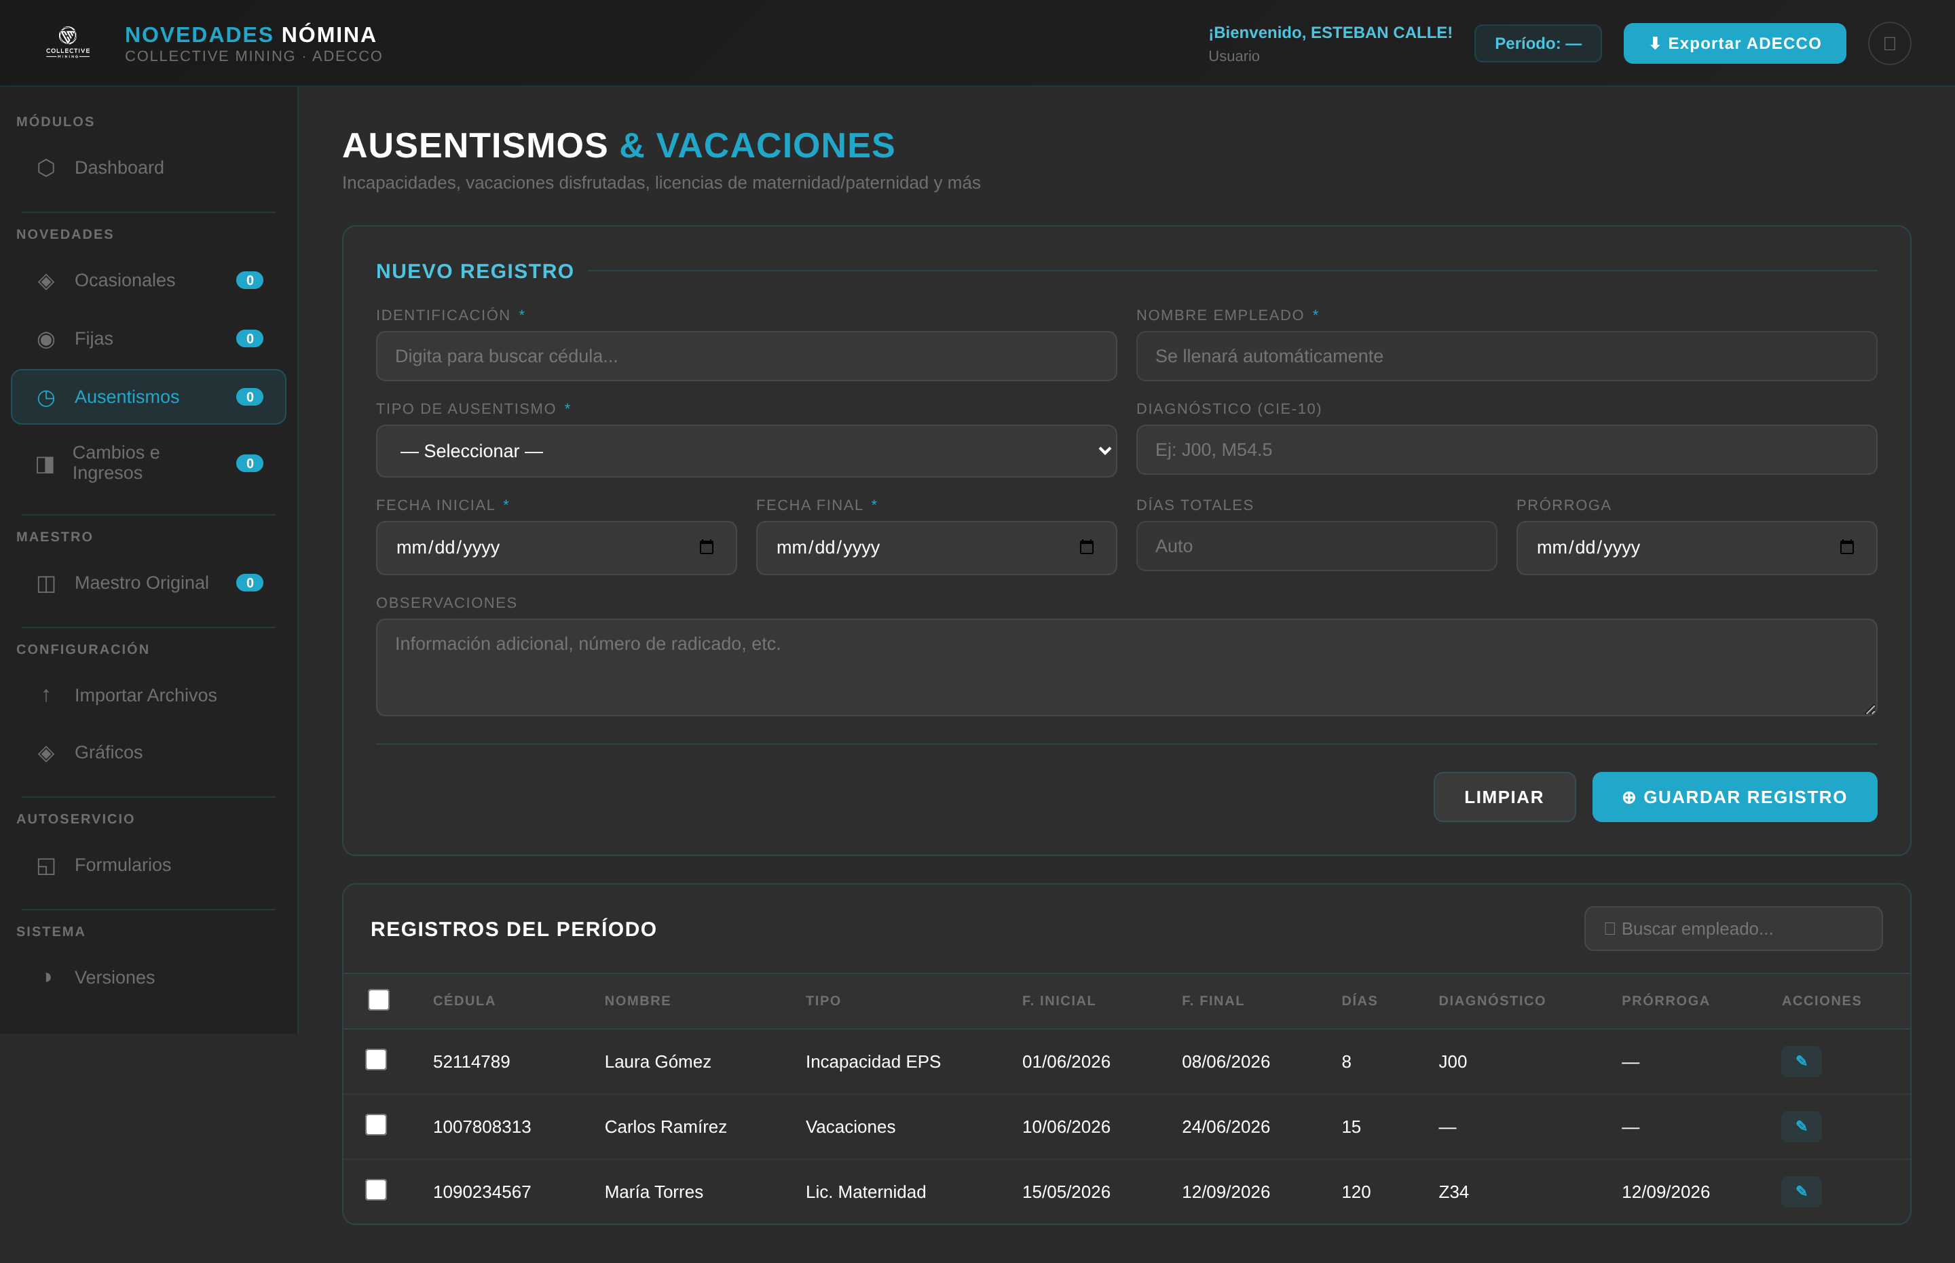
Ausentismos: el sistema calcula los días automáticamente.
Eliges el tipo de ausentismo, puedes anotar el diagnóstico (CIE-10) y las fechas inicial y final. Los días totales se calculan solos al poner las fechas. Hay un campo de prórroga para incapacidades que se extienden, y un espacio de observaciones para el número de radicado u otros detalles.

6.4 Cambios e Ingresos
Cambios de cargo, salario, sucursal o centro de costo, y también el ingreso de personas nuevas.
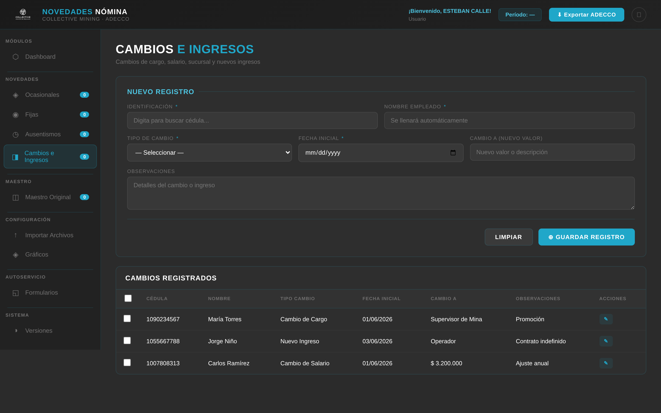
Cambios e Ingresos: registra el "antes y después" de un dato laboral.
Indica la cédula, el tipo de cambio, la fecha en que aplica y el nuevo valor (por ejemplo, el nuevo cargo o el nuevo salario). Las observaciones ayudan a dejar claro el motivo (promoción, ajuste anual, etc.).

7. Maestro de empleados
Aquí se dan de alta los empleados y se guardan todos sus datos. Es la "ficha completa" de cada persona, sincronizada con la base de datos de MineDax. Esta sección suele estar reservada a administradores.
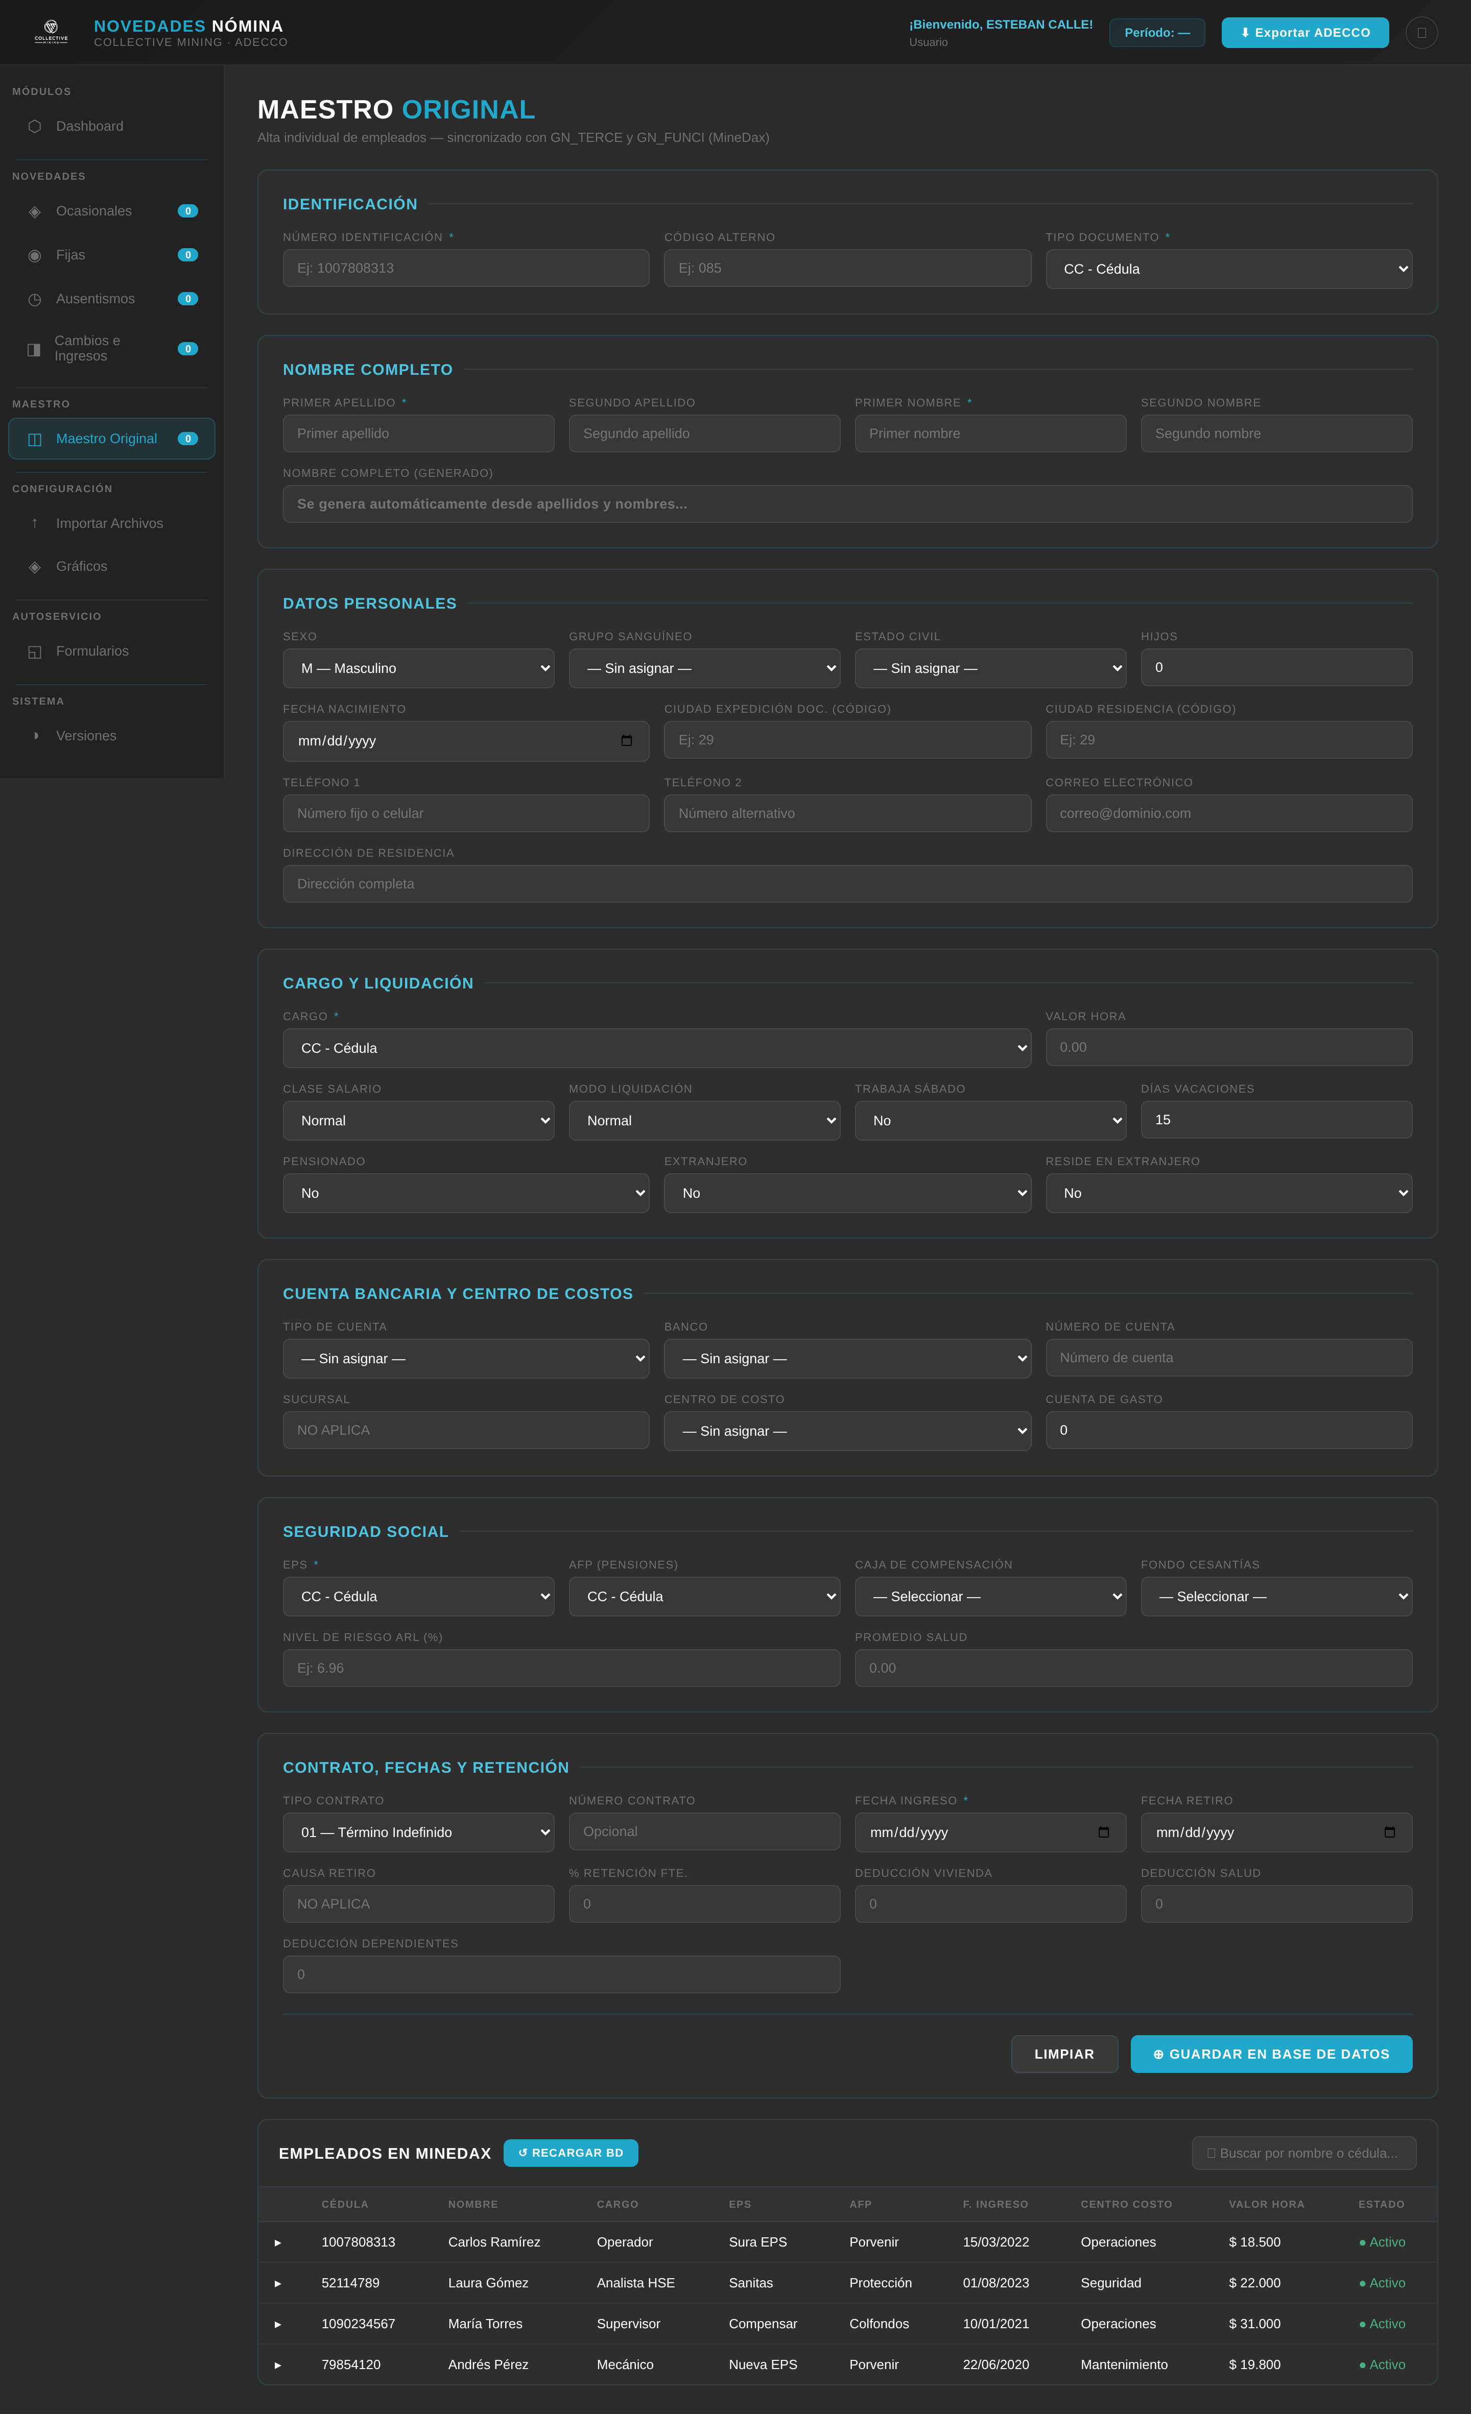
Maestro Original: la ficha del empleado, organizada en secciones, y la lista de empleados.
El formulario es largo porque recoge todo. Para que no abrume, está dividido en tarjetas temáticas:
- Identificación: número de documento, código alterno y tipo de documento.
- Nombre completo: apellidos y nombres; el "nombre completo" se arma solo a medida que escribes.
- Datos personales: sexo, grupo sanguíneo, estado civil, hijos, nacimiento, contacto y dirección.
- Cargo y liquidación: cargo, valor hora, clase de salario, modo de liquidación, días de vacaciones, etc.
- Cuenta bancaria y centro de costos: banco, tipo y número de cuenta, y el área a la que pertenece.
- Seguridad social: EPS, AFP (pensiones), caja de compensación, cesantías y nivel de riesgo ARL.
- Contrato, fechas y retención: tipo y número de contrato, fecha de ingreso/retiro y porcentajes de retención y deducciones.
Los campos marcados con un asterisco rojo (*) son obligatorios. Al terminar, pulsa "Guardar en Base de Datos". Más abajo, la tabla "Empleados en MineDax" lista a todo el personal; puedes buscar por nombre o cédula y recargar desde la base con un clic.

8. Importar archivos (carga masiva)
Cuando tienes muchas novedades a la vez, no hace falta capturarlas una por una. Esta sección permite subir archivos y que el sistema los procese solo. Hay dos caminos, lado a lado.
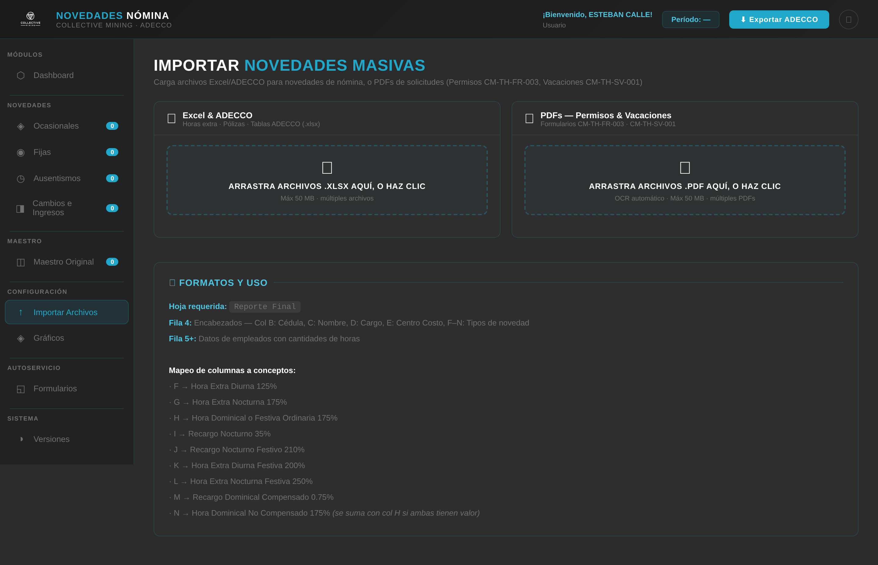
Importar: panel de Excel/ADECCO a la izquierda y panel de PDFs a la derecha, con la guía de formato abajo.

Excel y ADECCO
Arrastra (o haz clic para elegir) uno o varios archivos .xlsx. El sistema reconoce el formato automáticamente: tablas de horas extra, pólizas de salud, pólizas de vida y los formatos ADECCO. Si detecta un archivo ADECCO, te pregunta qué quieres importar: solo novedades, solo empleados, o ambos.
Formato esperado del Excel de horas
Hoja: debe llamarse "Reporte Final".
Fila 4: encabezados (Cédula, Nombre, Cargo, Centro de Costo y los tipos de novedad).
Fila 5 en adelante: los datos de cada empleado con sus cantidades de horas.
Las columnas F a N corresponden a conceptos específicos (hora extra diurna 125%, nocturna 175%, dominical, recargos, etc.). La propia pantalla muestra el mapeo completo al final.

PDFs de permisos y vacaciones
En el panel derecho puedes subir los PDFs de los formularios oficiales (Permiso CM-TH-FR-003 y Vacaciones CM-TH-SV-001). El sistema usa lectura automática (OCR) para extraer los datos del documento, incluso si está escaneado.

Revisar antes de guardar
Antes de grabar, el sistema te muestra una revisión previa: las filas en verde se importarán y las que tengan errores aparecen en rojo y se omiten. Así confirmas que todo se leyó bien antes de afectar la base.

El resultado
Al terminar, verás un resumen con tarjetas: archivos procesados, filas leídas, empleados con novedades, registros insertados, cantidades acumuladas y errores. Una tabla de detalle te deja filtrar por estado (insertado, acumulado, actualizado, error, etc.) y buscar empleados puntuales.

9. Exportar a ADECCO (el archivo final)
Cuando el período está listo, este es el paso que cierra el ciclo. El botón "Exportar ADECCO" (arriba a la derecha, en el encabezado) genera el Excel oficial con todas las novedades del período para entregárselo a Adecco.
Cómo hacerlo:
- Haz clic en "Exportar ADECCO". Se abre una ventana.
- Elige el período que quieres exportar (el sistema preselecciona el período activo).
- Verás un resumen con las fechas del período y un aviso de que se incluirán todas las novedades activas (ocasionales, fijas, ausentismos y cambios).
- Pulsa "Descargar". El Excel se baja a tu computador, listo para enviar.
Consejo
Antes de exportar, revisa el Dashboard y los gráficos para confirmar que los números cuadran. Una vez generado el archivo, ese es el insumo oficial de la liquidación.

10. Gráficos y analítica
Esta sección convierte los datos en tableros visuales, al estilo de Power BI. Sirve para entender el período de un vistazo y para presentar resultados sin tener que armar nada a mano.
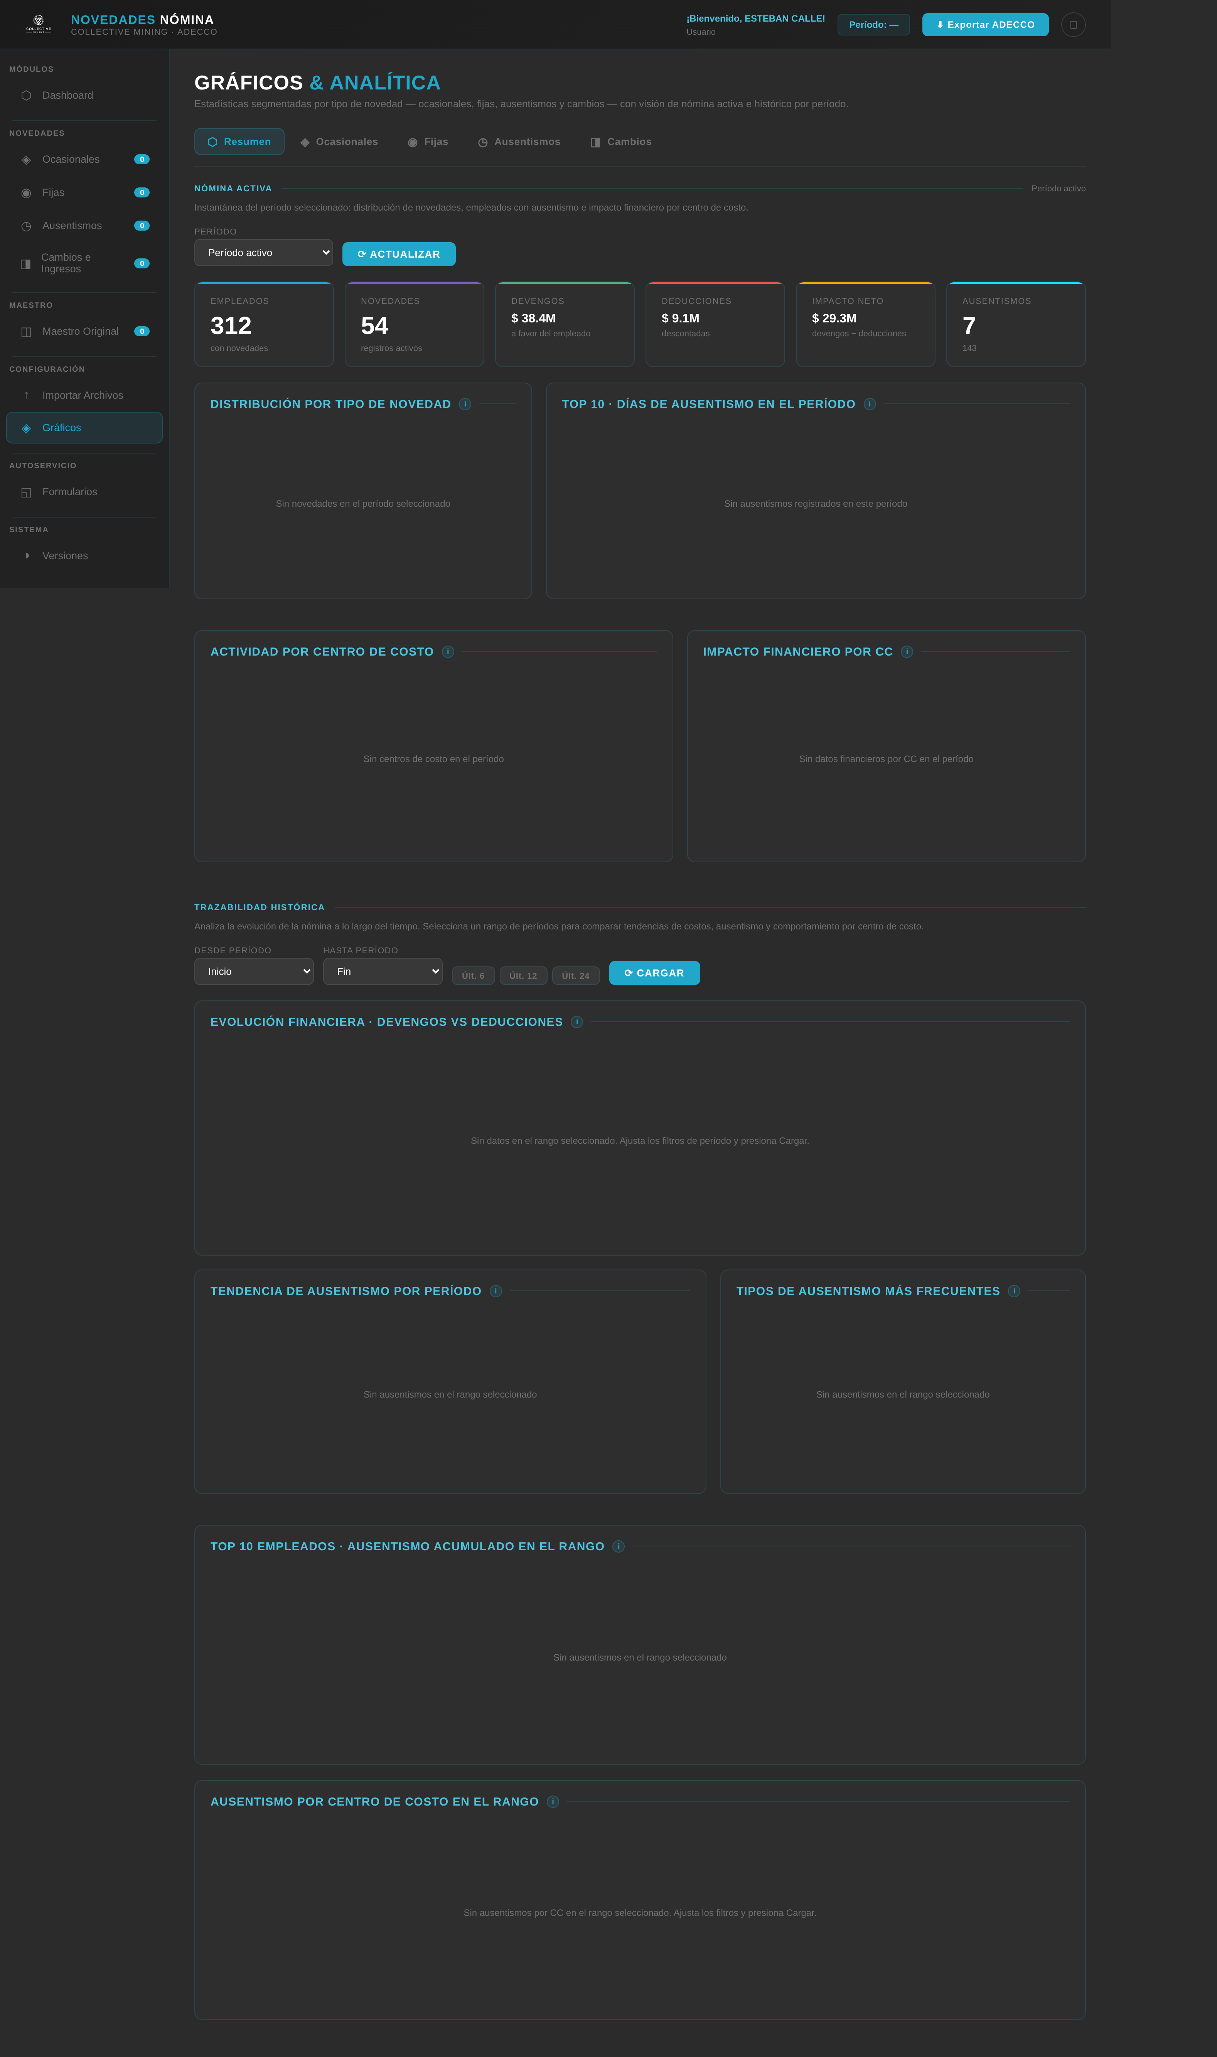
Gráficos: indicadores clave (KPIs) y visualizaciones segmentadas por tipo de novedad.
Arriba hay pestañas para segmentar la información: Resumen, Ocasionales, Fijas, Ausentismos y Cambios. En cada una verás indicadores (empleados con novedades, total de novedades, devengos, deducciones, impacto neto, ausencias y días) y gráficos como la distribución por tipo, el top de centros de costo, y el impacto financiero por área.
Puedes cambiar el período y actualizar para comparar la nómina activa con el histórico. Es la mejor herramienta para responder "¿en qué se nos va la plata este mes?" de forma visual.

11. Formularios de autoservicio
Una de las funciones más cómodas: el propio empleado puede solicitar permisos y vacaciones desde su celular, sin necesidad de iniciar sesión. El equipo de nómina solo comparte un enlace o un código QR.
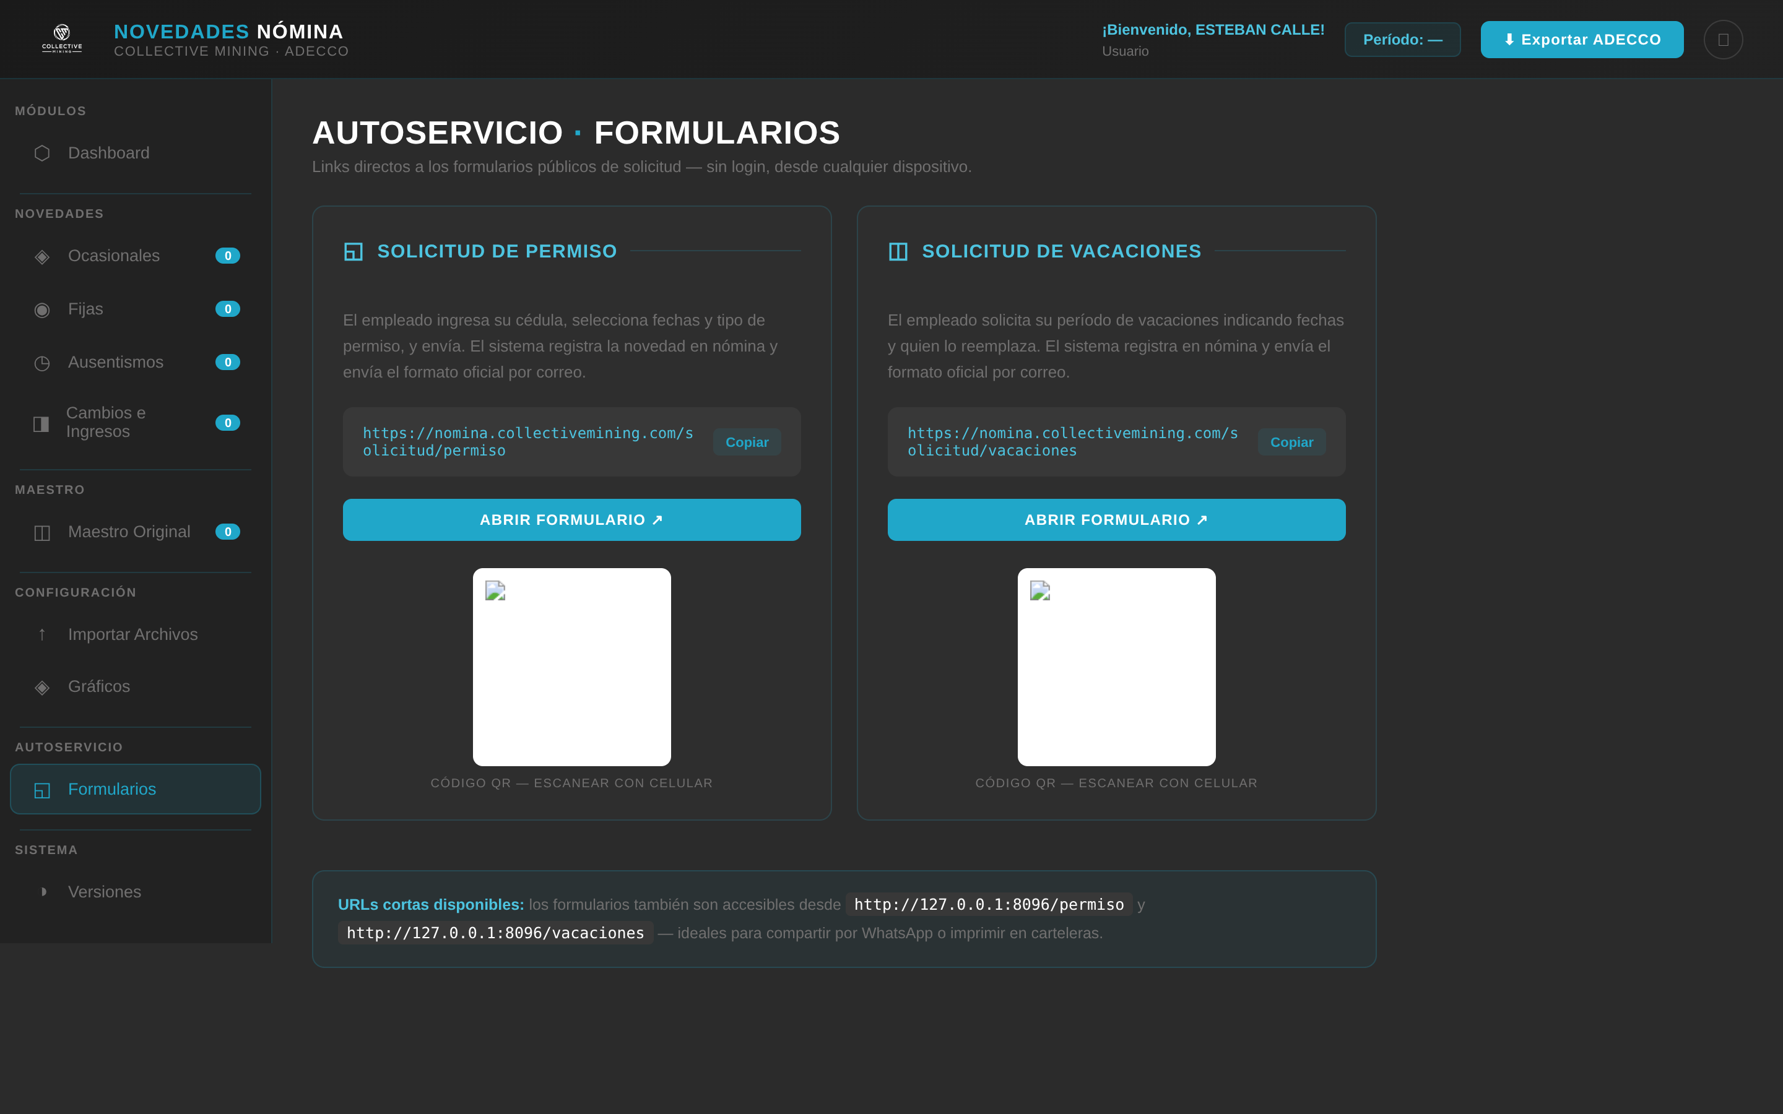
Formularios: enlaces y códigos QR listos para compartir por WhatsApp o imprimir.
En esta pantalla tienes, para cada formulario (Permiso y Vacaciones), su enlace con botón de copiar, un botón para abrirlo y un código QR. Hay además URLs cortas, ideales para carteleras o mensajes. Cuando el empleado envía la solicitud, el sistema registra la novedad en nómina y envía el formato oficial por correo.

Cómo lo ve el empleado: Solicitud de Permiso
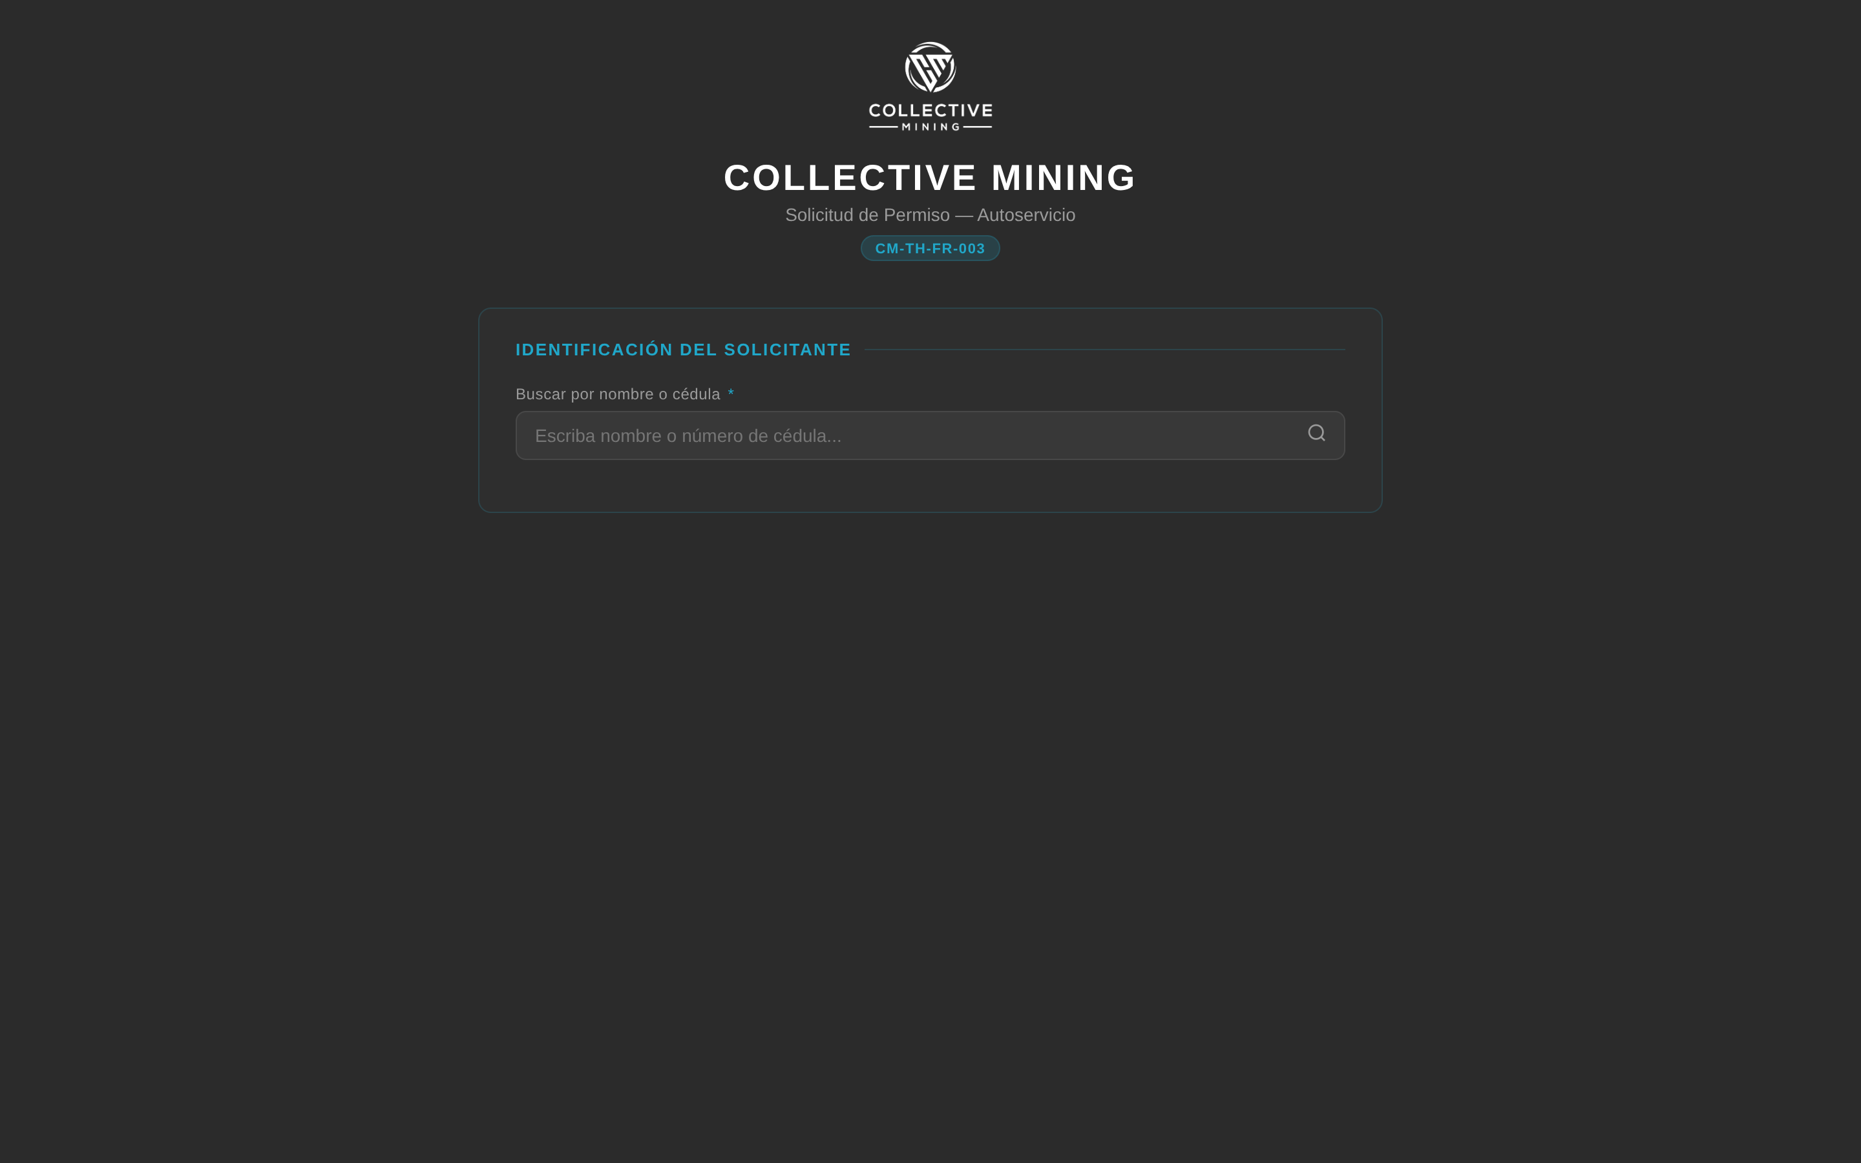
Formulario público de permiso (CM-TH-FR-003): el empleado empieza buscándose por nombre o cédula.
El empleado primero se busca por nombre o cédula. Al seleccionarse, se despliega el resto del formulario: correo, fechas desde/hasta, horas (si aplica), tipo de ausentismo, el motivo (médico, estudio, calamidad, compensatorio, fuerza mayor u otra), una descripción y datos adicionales para Talento Humano. Al enviar, queda todo registrado.

Cómo lo ve el empleado: Solicitud de Vacaciones
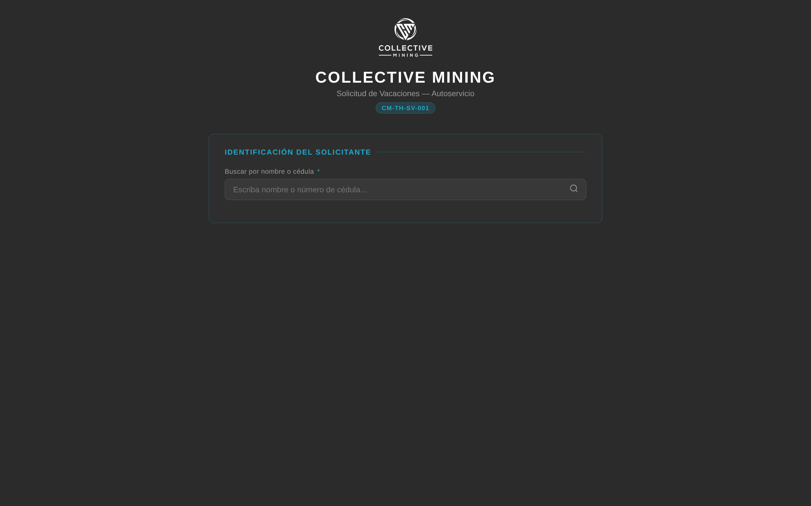
Formulario público de vacaciones (CM-TH-SV-001): mismo arranque, buscándose por nombre o cédula.
Igual de simple: tras identificarse, el empleado indica correo, fecha de inicio y fin (el total de días se calcula solo), las actividades que deja programadas, la persona que lo reemplaza y observaciones. El sistema registra el ausentismo y envía el formato por correo.

12. Versiones y cambios del sistema
La sección "Versiones" es el historial de mejoras del sistema. Tiene dos vistas: un Resumen fácil de leer (qué se agregó o mejoró en cada actualización) y un Detalle técnico para quien quiera ver el registro completo. No necesitas hacer nada aquí; es simplemente para enterarte de las novedades de la plataforma.
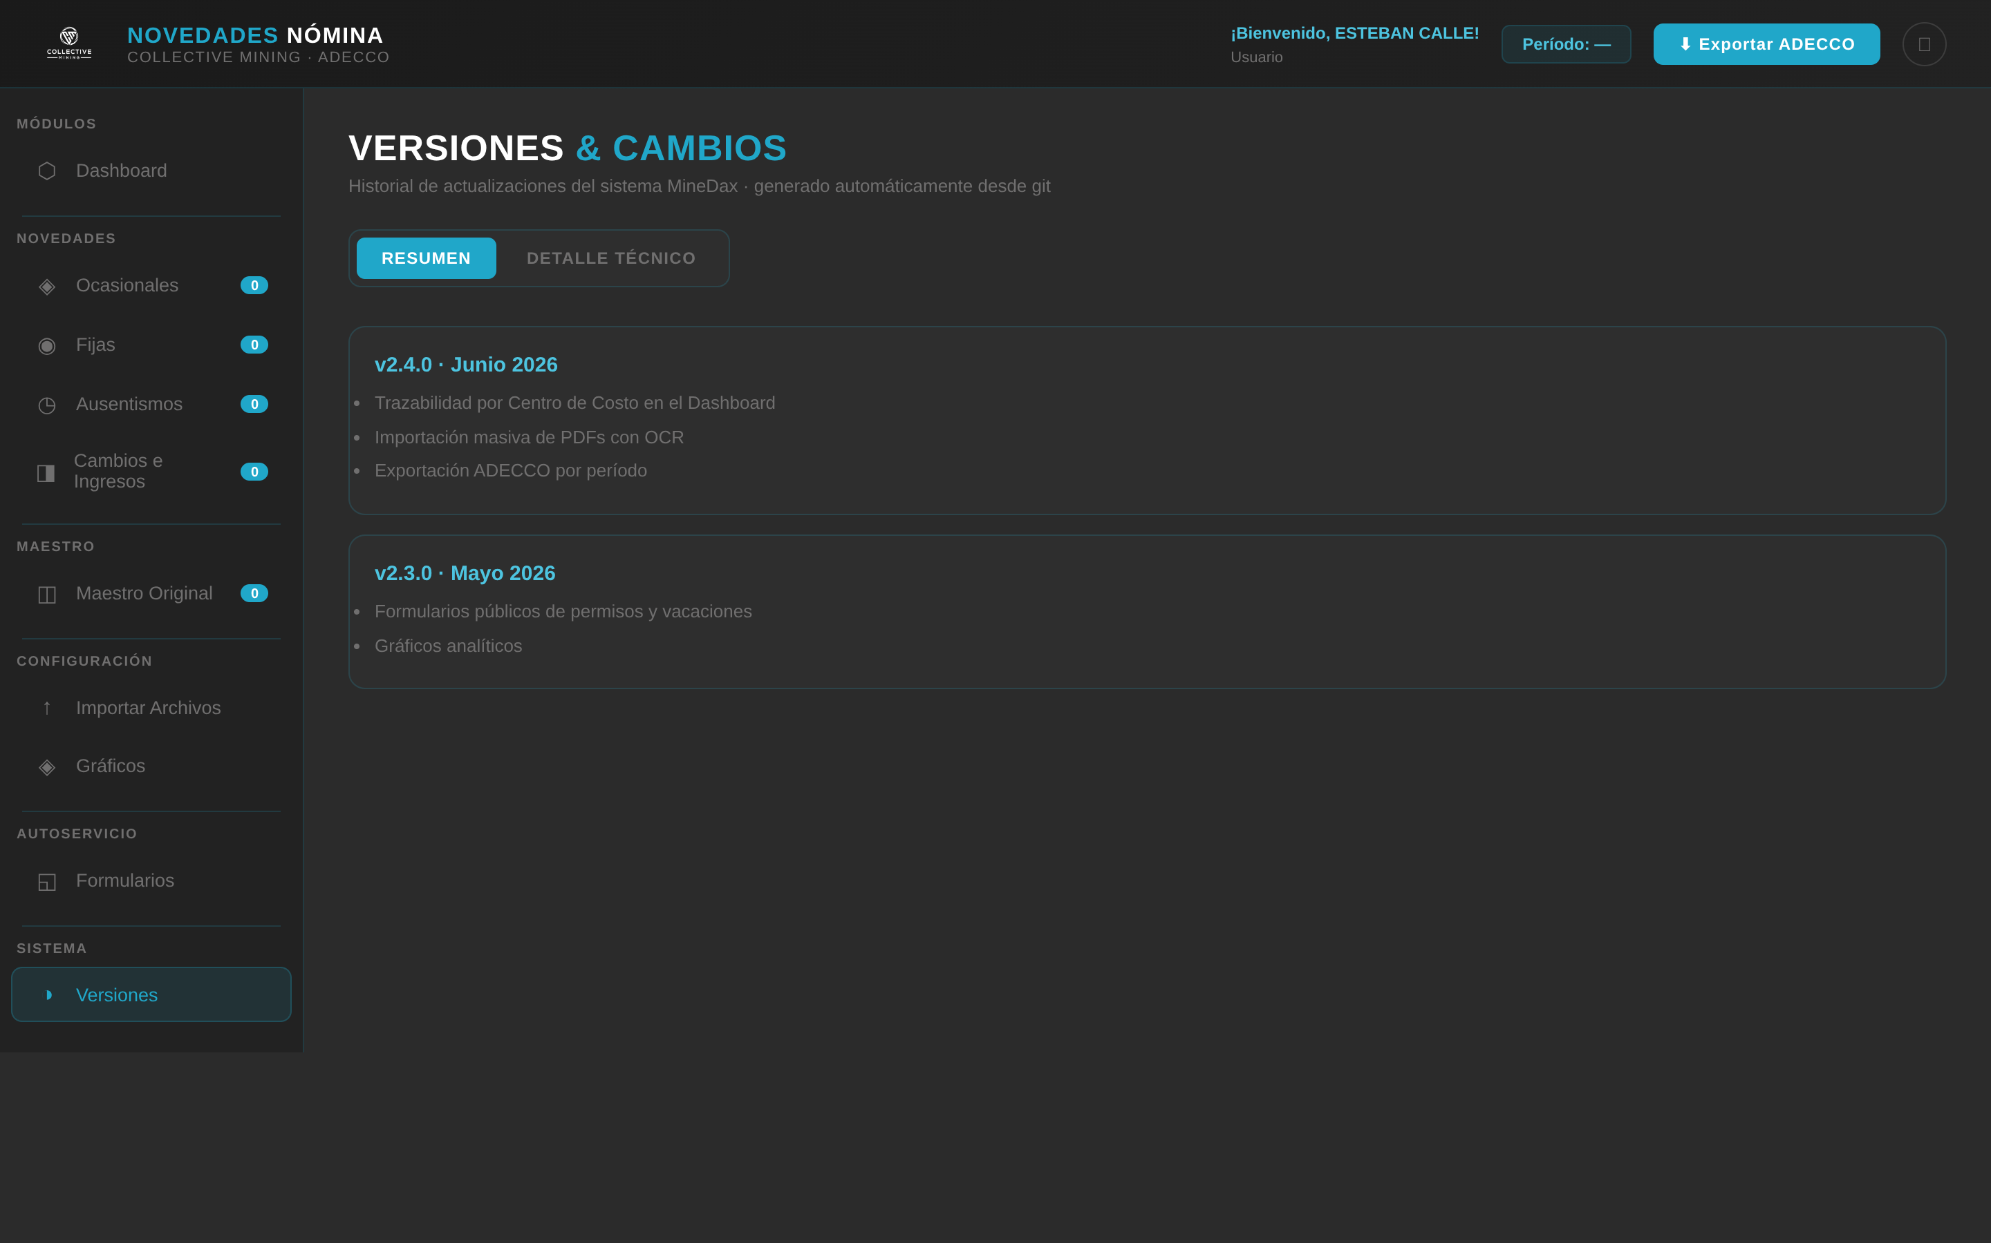
Versiones: el historial de actualizaciones del sistema.

13. Consejos y preguntas frecuentes

Flujo recomendado de un período
- Verifica que estés en el período correcto (etiqueta del encabezado).
- Carga las novedades: importa lo masivo y captura a mano lo puntual.
- Revisa el Dashboard y los Gráficos para confirmar que los números cuadran.
- Usa la Trazabilidad histórica para auditar casos específicos.
- Cuando todo esté listo, Exporta a ADECCO.

Preguntas frecuentes
Eliminé algo por error, ¿se puede recuperar?
El sistema no borra de verdad: marca los registros como inactivos. Un administrador puede reactivarlos o consultarlos filtrando por estado "inactivos".
¿Por qué no veo el módulo de empleados o de configuración?
Porque tu rol no lo necesita. Esos módulos están reservados a administradores. Pide acceso si tu trabajo lo requiere.
El nombre no se completa al escribir la cédula.
Asegúrate de que el empleado exista en el Maestro. Si no aparece, primero hay que darlo de alta (capítulo 7) o importarlo.
¿Qué pasa si subo dos veces el mismo Excel?
La pantalla de resultados te dirá qué se insertó, qué se acumuló y qué se omitió. Revisa siempre la revisión previa y el detalle por registro antes de confirmar.
Olvidé mi contraseña.
Usa "Olvidé mi contraseña" en la pantalla de inicio. Recibirás un enlace válido por 2 horas.

Recuerda
Esta guía describe qué hace cada sección y cómo usarla. Si algo en tu pantalla luce distinto, puede deberse a tu rol o a una versión más reciente del sistema. Ante cualquier duda, consulta con el equipo de Talento Humano o con un administrador.

